Documento 4.4 – Diagramas de Actividad
1. Propósito
Documentar los Diagramas de Actividad del sistema con el fin de representar el flujo de ejecución de los procesos funcionales más relevantes del proyecto. Estos diagramas describen la secuencia lógica de actividades, decisiones, bifurcaciones, sincronizaciones y finalización de los procesos, proporcionando una visión del comportamiento del sistema desde una perspectiva procedimental.
Cada Diagrama de Actividad constituye un artefacto complementario a los Casos de Uso y a los Diagramas de Secuencia, permitiendo comprender el flujo completo de una funcionalidad sin depender de la implementación técnica.
2. Objetivos
Los Diagramas de Actividad tienen los siguientes objetivos dentro del proyecto:
- Representar el flujo lógico de los procesos funcionales más importantes del sistema.
- Documentar las decisiones, bifurcaciones y uniones presentes en cada proceso.
- Facilitar la comprensión del comportamiento del sistema antes de su implementación.
- Complementar la especificación de los Casos de Uso mediante una representación del flujo de actividades.
- Servir como base para la implementación de la lógica de negocio y la elaboración de casos de prueba.
- Mantener la trazabilidad con los Conceptos del Dominio (DOM), Casos de Uso (CU), Reglas de Negocio (RN), Diagramas de Clases (CLS), Diagramas de Secuencia (SEQ), Casos de Prueba (QA), Sprints (SPR) y Bitácora de Implementación (IMP).
3. Alcance
Este documento comprende únicamente los Diagramas de Actividad correspondientes a los procesos cuyo flujo de ejecución presenta una complejidad suficiente para justificar su representación mediante UML.
No se documentan procesos que cumplan alguna de las siguientes características:
- Operaciones CRUD simples.
- Consultas directas de información.
- Procesos completamente delegados a servicios externos.
- Funcionalidades cuyo flujo resulta evidente a partir del Caso de Uso correspondiente.
- Procesos internos ejecutados por servicios de Inteligencia Artificial, limitándose el sistema a consumir sus resultados.
Cada diagrama representa un proceso de negocio completo y mantiene correspondencia directa con un Caso de Uso previamente documentado.
4. Relación con el Modelo Base UML (MBU)
El presente documento adopta la estructura definida por el Modelo Base UML (MBU) para garantizar la uniformidad documental del proyecto.
Cada Diagrama de Actividad hereda los elementos comunes establecidos por el MBU y se especializa mediante una plantilla orientada al modelado de flujos de trabajo.
Las relaciones de trazabilidad se establecen mediante los identificadores unificados definidos para el proyecto:
- DOM-XXX → Conceptos del Dominio.
- FLU-XXX → Flujos Funcionales.
- RN-XXX → Reglas de Negocio.
- CU-XXX → Casos de Uso.
- CLS-XXX → Diagramas de Clases.
- SEQ-XXX → Diagramas de Secuencia.
- ACT-XXX → Diagramas de Actividad.
- QA-XXX → Casos de Prueba.
- SPR-XXX → Historias o tareas del Sprint.
- IMP-XXX → Bitácora de Implementación.
Cada Diagrama de Actividad mantiene correspondencia directa con un Caso de Uso y, cuando corresponda, complementa un Diagrama de Secuencia previamente documentado.
5. Identificación de los Diagramas
Los Diagramas de Actividad utilizan el siguiente esquema de identificación:
ACT-[ACTOR]-XXX
donde:
Elemento | Descripción | Ejemplo
ACT | Prefijo correspondiente a Diagramas de Actividad. | ACT
ACTOR | Abreviatura del actor principal del proceso. | USR, CON, ADM, TIC, PRE
XXX | Número secuencial dentro del actor correspondiente.

6. Plantilla Estructurada del Diagrama de Actividad
Información General
Campo | Descripción
Identificador | ACT-XXX
Nombre del Diagrama
Caso de Uso | CU-XXX
Actor Principal
Objetivo
Módulo del Contrato
Estado | Diseño / Implementado / Probado

Participantes (Swimlanes)
Tipo | Identificador | Nombre
Actor | Usuario | Usuario
Sistema | Sistema | Aplicación Móvil
Servicio Externo (opcional) | CLS-EXT-004 | Google Maps
Nota: En un Diagrama de Actividad los participantes representan carriles (swimlanes), no objetos como en un Diagrama de Secuencia.

Flujo de Actividades
Paso | Responsable | Actividad | Tipo UML | Resultado
1 |  |  | Inicio
2 |  |  | Acción
3 |  |  | Decisión
4 |  |  | Acción
5 |  |  | Unión / Merge
6 |  |  | Fin

Condiciones
Tipo | Descripción
Precondiciones
Postcondiciones

Relaciones Documentales
Documento | Identificador
Dominio
Flujo
Caso de Uso
Reglas de Negocio
Clases
Secuencia
QA
Sprint
Implementación

Restricciones
Identificador | Descripción

Espacio para el Diagrama UML
7. Organización
7.1 Usuario (Pasajero)
ACT-USR-001
Programación de Viaje
Información General
Campo | Descripción
Identificador | ACT-USR-001
Nombre del Diagrama | Programación de Viaje
Caso de Uso | CU-006
Actor Principal | Usuario (Pasajero)
Objetivo | Representar el flujo lógico para programar un viaje con anticipación seleccionando origen, destino y horario.
Módulo del Contrato | 4. Geolocalización y Monitoreo
Estado | Diseño
Participantes (Swimlanes)
Tipo | Identificador | Nombre
Actor | Usuario | Usuario (Pasajero)
Sistema | Sistema | Aplicación Móvil
Servicio Externo | CLS-EXT-004 | Google Maps

Flujo de Actividades
Paso | Responsable | Actividad | Tipo UML | Resultado
1 | Usuario | Iniciar programación del viaje | Inicio | Comienza el proceso.
2 | Usuario | Seleccionar origen y destino | Acción | Datos del recorrido definidos.
3 | Sistema | Validar información ingresada | Acción | Datos preparados para consulta.
4 | Sistema | Consultar ruta disponible | Acción | Se obtiene una propuesta de ruta.
5 | Sistema | ¿Existe una ruta disponible? | Decisión | Se determina la disponibilidad.
6 | Usuario | Confirmar programación | Acción | Solicitud aceptada.
7 | Sistema | Registrar viaje programado | Acción | Viaje almacenado.
8 | Sistema | Mostrar confirmación | Fin | Finaliza la programación.
Condiciones
Tipo | Descripción
Precondiciones | El usuario debe encontrarse autenticado.
Postcondiciones | El viaje queda programado correctamente.
Relaciones Documentales
Documento | Identificador
Dominio | DOM-003, DOM-004
Flujo | FLU-006
Caso de Uso | CU-006
Reglas de Negocio | RN-042
Clases | CLS-BND-005, CLS-CTR-006, CLS-DOM-003, CLS-DOM-004
Secuencia | SEQ-USR-002
QA | QA-030
Sprint | SPR-030
Implementación | IMP-030
Restricciones
Identificador | Descripción
RN-042 | Solo podrán programarse viajes con origen y destino válidos.

7.2 Conductor
ACT-CON-001
Operación de Ruta
Información General
Campo | Descripción
Identificador | ACT-CON-001
Nombre del Diagrama | Operación de Ruta
Caso de Uso | CU-014
Actor Principal | Conductor
Objetivo | Representar el flujo operativo desde el inicio hasta la finalización de una ruta de transporte.
Módulo del Contrato | 3. Gestión de Transporte
Estado | Diseño
Participantes (Swimlanes)
Tipo | Identificador | Nombre
Actor | Conductor | Conductor
Sistema | Sistema | Aplicación Móvil
Flujo de Actividades
Paso | Responsable | Actividad | Tipo UML | Resultado
1 | Conductor | Iniciar jornada | Inicio | Comienza la operación.
2 | Sistema | Validar unidad asignada | Acción | Unidad verificada.
3 | Sistema | ¿Unidad autorizada? | Decisión | Se determina la autorización.
4 | Conductor | Activar ruta | Acción | Ruta en estado activo.
5 | Conductor | Realizar recorrido | Acción | Servicio en ejecución.
6 | Conductor | Finalizar recorrido | Acción | Ruta concluida.
7 | Sistema | Registrar cierre del viaje | Fin | Finaliza la operación.
Condiciones
Tipo | Descripción
Precondiciones | Unidad autorizada y conductor autenticado.
Postcondiciones | Viaje finalizado y registrado.
Relaciones Documentales
Documento | Identificador
Dominio | DOM-002, DOM-003, DOM-004
Flujo | FLU-014
Caso de Uso | CU-014
Reglas de Negocio | RN-021, RN-022, RN-023
Clases | CLS-BND-009, CLS-CTR-007
Secuencia | SEQ-CON-001
QA | QA-014
Sprint | SPR-014
Implementación | IMP-014

Restricciones
Identificador | Descripción
RN-021 | Solo las unidades autorizadas pueden iniciar una ruta.

7.3 Administrador
ACT-ADM-001
Validación y Autorización de Vehículos
Información General
Campo | Descripción
Identificador | ACT-ADM-001
Nombre del Diagrama | Validación y Autorización de Vehículos
Caso de Uso | CU-019
Actor Principal | Administrador
Objetivo | Representar el flujo para autorizar o rechazar una unidad de transporte.
Módulo del Contrato | 7. Módulo Administrativo
Estado | Diseño
Participantes (Swimlanes)
Tipo | Identificador | Nombre
Actor | Administrador | Administrador
Sistema | Sistema | Plataforma Administrativa
Flujo de Actividades
Paso | Responsable | Actividad | Tipo UML | Resultado
1 | Administrador | Seleccionar solicitud | Inicio | Se inicia la revisión.
2 | Sistema | Obtener documentación | Acción | Información disponible.
3 | Administrador | Revisar requisitos | Acción | Evaluación realizada.
4 | Administrador | ¿Cumple requisitos? | Decisión | Se determina el resultado.
5 | Sistema | Actualizar estado | Acción | Vehículo autorizado o rechazado.
6 | Sistema | Notificar resolución | Fin | Proceso concluido.
Condiciones
Tipo | Descripción
Precondiciones | Solicitud pendiente de validación.
Postcondiciones | Estado del vehículo actualizado.
Relaciones Documentales
Documento | Identificador
Dominio | DOM-001, DOM-002
Flujo | FLU-019
Caso de Uso | CU-019
Reglas de Negocio | RN-063, RN-064, RN-065
Clases | CLS-BND-010, CLS-CTR-009
Secuencia | SEQ-ADM-001
QA | QA-019
Sprint | SPR-019
Implementación | IMP-019
Restricciones
Identificador | Descripción
RN-063 | Solo administradores autorizados pueden aprobar vehículos.

7.4 Tickeador
ACT-TIC-001
Validación de Abordaje y Cobro
Información General
Campo | Descripción
Identificador | ACT-TIC-001
Nombre del Diagrama | Validación de Abordaje y Cobro
Caso de Uso | CU-022
Actor Principal | Tickeador
Objetivo | Representar el flujo lógico para validar el acceso de un pasajero a una unidad de transporte.
Módulo del Contrato | 2. Billetera Digital y Pagos
Estado | Diseño
Participantes (Swimlanes)
Tipo | Identificador | Nombre
Actor | Tickeador | Tickeador
Sistema | Sistema | Aplicación Operativa
Flujo de Actividades
Paso | Responsable | Actividad | Tipo UML | Resultado
1 | Tickeador | Escanear pasajero | Inicio | Comienza la validación.
2 | Sistema | Verificar identidad | Acción | Usuario identificado.
3 | Sistema | Validar pago | Acción | Medio de pago verificado.
4 | Sistema | ¿Pago autorizado? | Decisión | Se determina el acceso.
5 | Sistema | Registrar abordaje | Acción | Viaje registrado.
6 | Sistema | Autorizar ingreso | Fin | Acceso permitido.
Condiciones
Tipo | Descripción
Precondiciones | Viaje activo y pasajero registrado.
Postcondiciones | Abordaje registrado correctamente.
Relaciones Documentales
Documento | Identificador
Dominio | DOM-001, DOM-004, DOM-005, DOM-006
Flujo | FLU-022
Caso de Uso | CU-022
Reglas de Negocio | RN-024, RN-025, RN-026
Clases | CLS-BND-011, CLS-CTR-011
Secuencia | SEQ-TIC-001
QA | QA-022
Sprint | SPR-022
Implementación | IMP-022
Restricciones
Identificador | Descripción
RN-025 | Solo puede autorizarse el ingreso cuando el pago sea válido.

7.5 Presidente
ACT-PRE-001
Generación de Reporte Ejecutivo
Información General
Campo | Descripción
Identificador | ACT-PRE-001
Nombre del Diagrama | Generación de Reporte Ejecutivo
Caso de Uso | CU-025
Actor Principal | Presidente
Objetivo | Representar el flujo para generar un reporte ejecutivo consolidado a partir de la información operativa del sistema.
Módulo del Contrato | 7. Módulo Administrativo
Estado | Diseño
Participantes (Swimlanes)
Tipo | Identificador | Nombre
Actor | Presidente | Presidente
Sistema | Sistema | Plataforma Ejecutiva
Flujo de Actividades
Paso | Responsable | Actividad | Tipo UML | Resultado
1 | Presidente | Solicitar reporte | Inicio | Comienza la generación del reporte.
2 | Sistema | Recopilar información | Acción | Datos obtenidos.
3 | Sistema | Consolidar indicadores | Acción | Información integrada.
4 | Sistema | Generar reporte | Acción | Reporte construido.
5 | Presidente | Visualizar resultados | Fin | Finaliza la consulta ejecutiva.
Condiciones
Tipo | Descripción
Precondiciones | El Presidente debe estar autenticado.
Postcondiciones | Reporte ejecutivo generado correctamente.

Relaciones Documentales
Documento | Identificador
Dominio | DOM-001, DOM-002, DOM-004, DOM-005, DOM-007
Flujo | FLU-025
Caso de Uso | CU-025
Reglas de Negocio | RN-066, RN-067, RN-068
Clases | CLS-BND-012, CLS-CTR-012
Secuencia | SEQ-PRE-001
QA | QA-025
Sprint | SPR-025
Implementación | IMP-025
Restricciones
Identificador | Descripción
RN-066 | Solo el Presidente puede generar reportes ejecutivos consolidados.

8. Espacio para el Diagrama UML
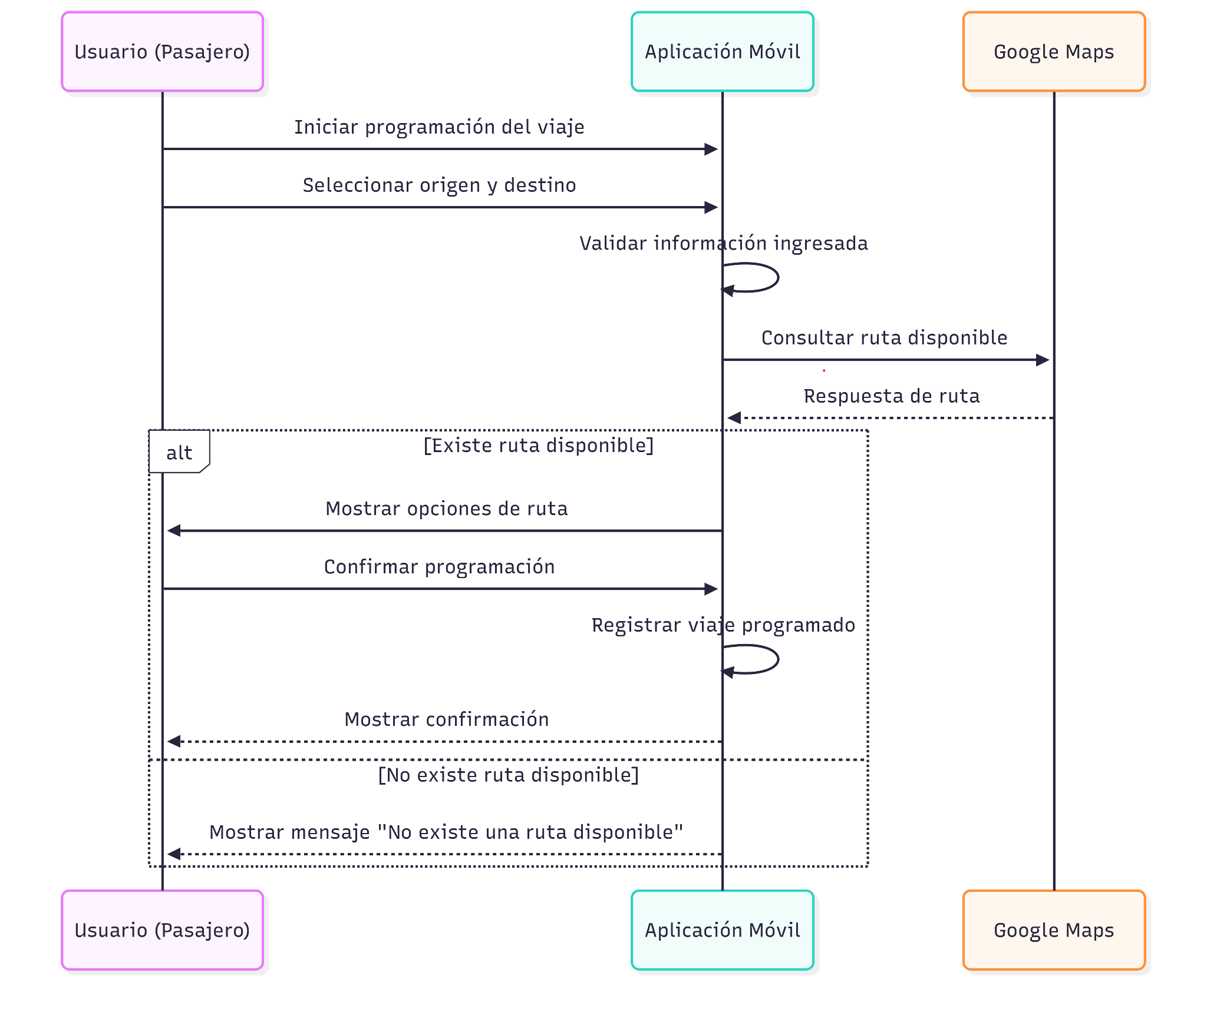
Programación de Viaje

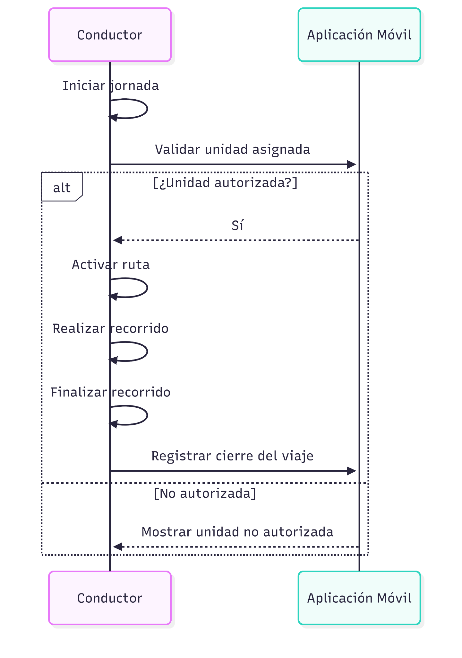
Operación de Ruta

Validación y Autorización de Vehículos
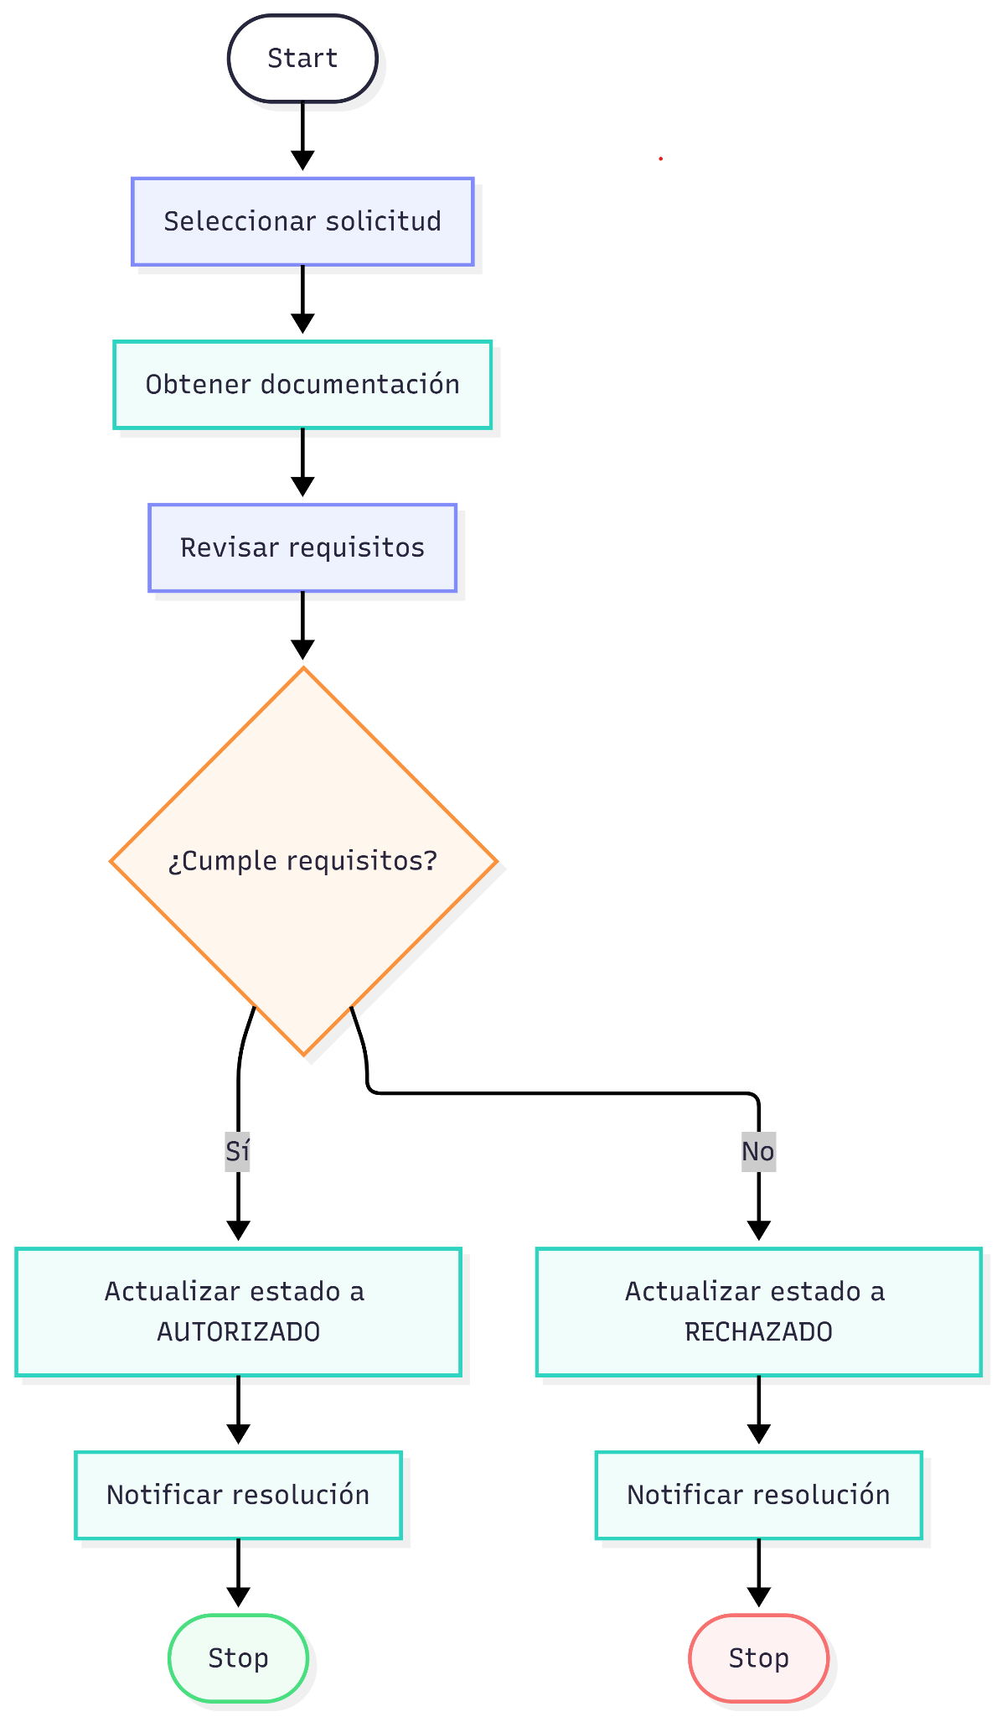

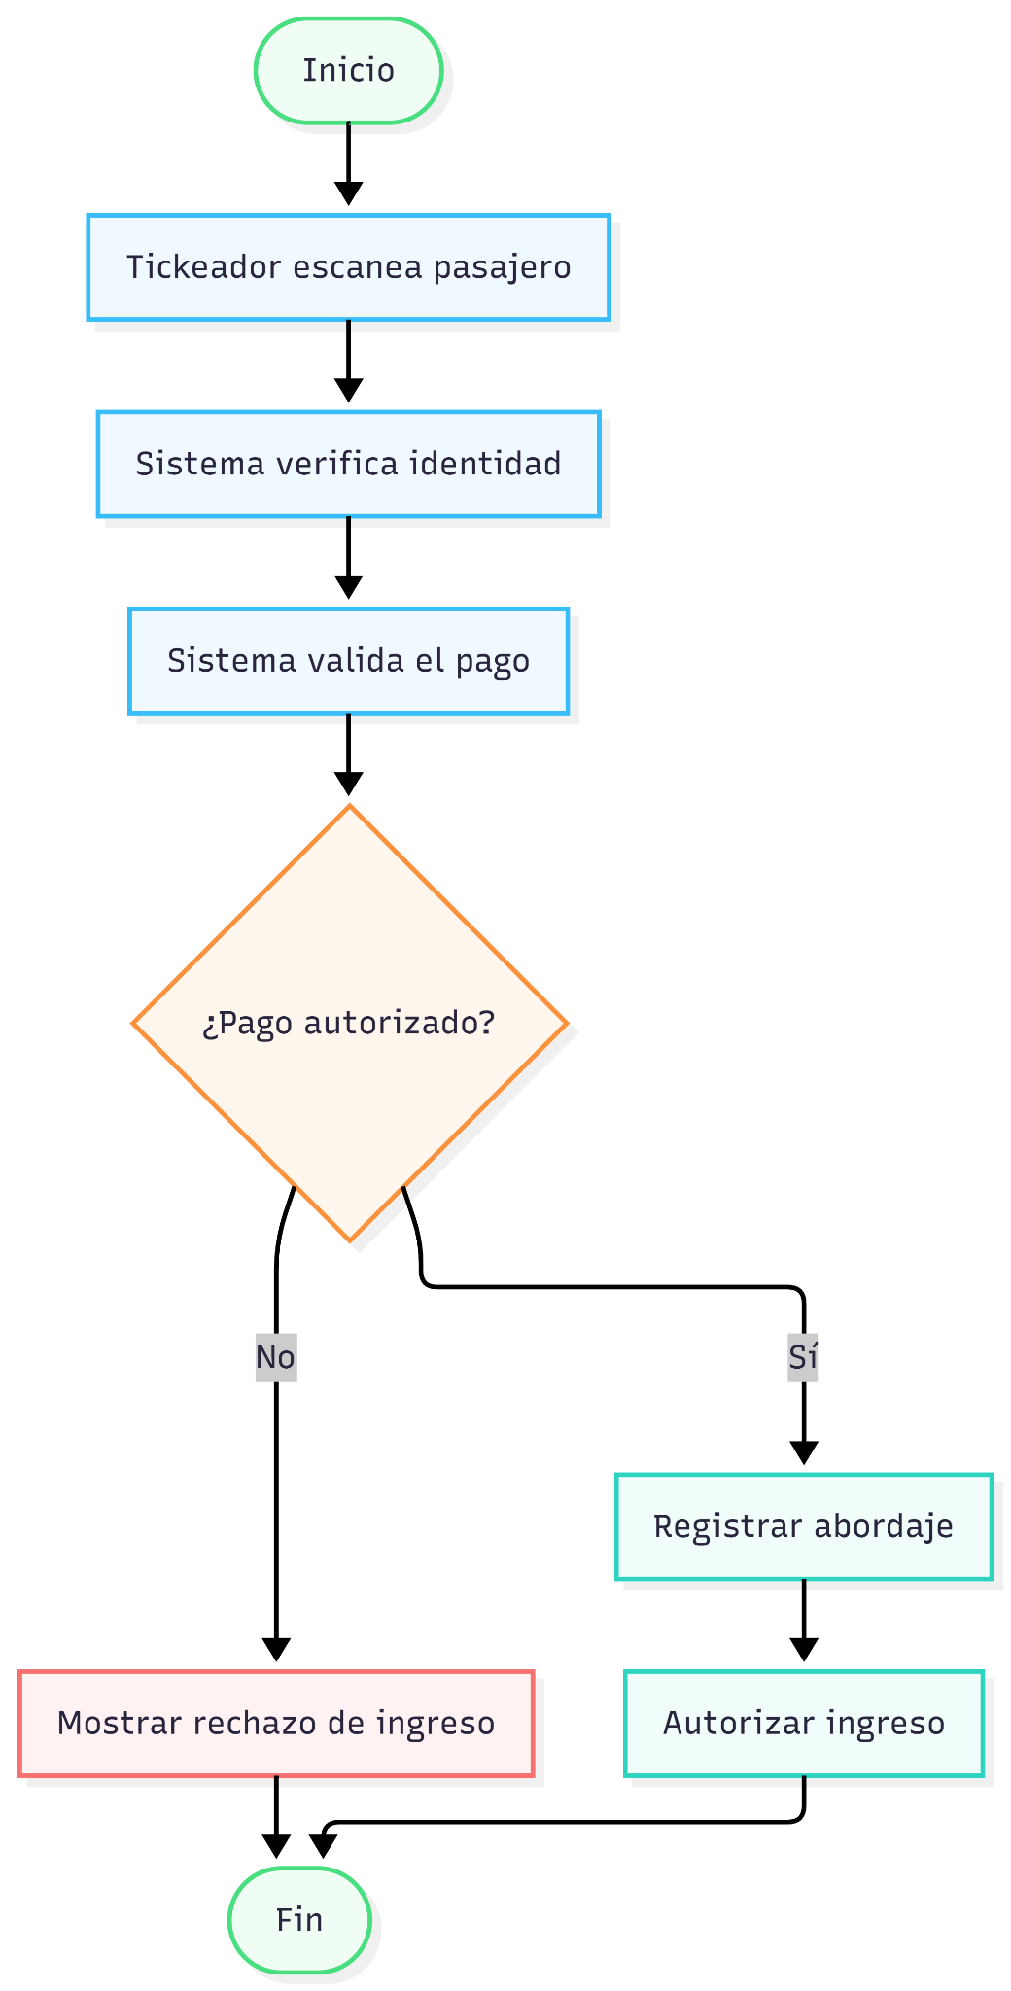
Validación de Abordaje y Cobro

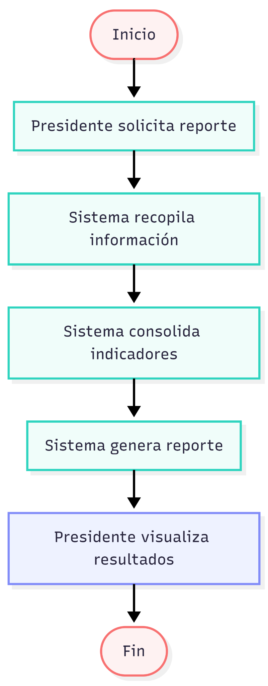
Generación de Reportes Ejecutivo

Swimlanes recomendados
Para cada diagrama utiliza los siguientes carriles (swimlanes):
Diagrama | Swimlane 1 | Swimlane 2 | Swimlane 3
ACT-USR-001 | Usuario | Sistema (App Móvil) | Google Maps
ACT-CON-001 | Conductor | Sistema (App Móvil) | —
ACT-ADM-001 | Administrador | Sistema (Plataforma Administrativa) | —
ACT-TIC-001 | Tickeador | Sistema (Aplicación Operativa) | —
ACT-PRE-001 | Presidente | Sistema (Plataforma Ejecutiva) | —

9. Índice de Diagramas de Actividad
9.1 Propósito
El índice de Diagramas de Actividad centraliza la trazabilidad entre cada flujo documentado y los demás artefactos del proyecto. Su finalidad es facilitar la navegación entre los Diagramas de Actividad y los Conceptos del Dominio, Casos de Uso, Reglas de Negocio, Diagramas de Clases, Diagramas de Secuencia, Casos de Prueba, Historias de Sprint y Bitácora de Implementación.
Cada actividad mantiene una relación directa con un único proceso funcional del sistema y constituye la representación del flujo lógico de dicho proceso.
9.2 Plantilla
Diagrama de Actividad | Módulo | DOM | CU | RN | QA | SPR | IMP

9.3 Organización del Documento
9.3.1 Usuario (Pasajero)
Diagrama de Actividad | Módulo | DOM | CU | RN | QA | SPR | IMP
ACT-USR-001 | 4. Geolocalización y Monitoreo | DOM-003, DOM-004 | CU-006 | RN-042 | QA-030 | SPR-030 | IMP-030

9.3.2 Conductor
Diagrama de Actividad | Módulo | DOM | CU | RN | QA | SPR | IMP
ACT-CON-001 | 3. Gestión de Transporte | DOM-002, DOM-003, DOM-004 | CU-014 | RN-021, RN-022, RN-023 | QA-014 | SPR-014 | IMP-014

9.3.3 Administrador
Diagrama de Actividad | Módulo | DOM | CU | RN | QA | SPR | IMP
ACT-ADM-001 | 7. Módulo Administrativo | DOM-001, DOM-002 | CU-019 | RN-063, RN-064, RN-065 | QA-019 | SPR-019 | IMP-019

9.3.4 Tickeador
Diagrama de Actividad | Módulo | DOM | CU | RN | QA | SPR | IMP
ACT-TIC-001 | 2. Billetera Digital y Pagos | DOM-001, DOM-004, DOM-005, DOM-006 | CU-022 | RN-024, RN-025, RN-026 | QA-022 | SPR-022 | IMP-022

9.3.5 Presidente
Diagrama de Actividad | Módulo | DOM | CU | RN | QA | SPR | IMP
ACT-PRE-001 | 7. Módulo Administrativo | DOM-001, DOM-002, DOM-004, DOM-005, DOM-007 | CU-025 | RN-066, RN-067, RN-068 | QA-025 | SPR-025 | IMP-025

